Daniel Monzalvo Rodriguez
A01021514

Proyecto-1
Reconocimiento de Tokens para expresiones aritméticas

Lenguajes de Programación

Manual del usuario:
1- Cree un archivo de texto con alguna expresion aritmetica, y conozca su ruta. (este paso es opcional).
2- Compile el código utilizando el comando 'make'
3- Para correr el programa solo introduzca el comando './out' seguido de la ruta de su archivo, en caso de no haber hecho el paso 1, se proporciona un archivo llamado prueba. './out prueba'
4- Observe en la consola el resultado.
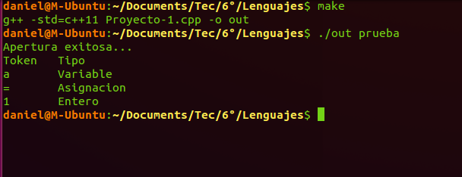

Descripción Técnica:
El programa fue desarrollado a partir de un automata representado por la Tabla-1. Se creo una estructura llamada par que contiene el tipo de token y su valor correspondiente. El programa lee un archivo de texto linea por linea y analiza el caracter en la posicion I, I siendo inicialmente 0. De acuerdo al caracter en tal posición se manda llamar alguna función que cree el Par del token adecuado y regresa la posición del ultimo caracter del token. Esta última posición se toma como I. Los pares resultantes se guardan en un vector, que finalmente se imprime en la consola.
(Para más información vea el código fuente, Proyecto-1.cpp).

Tabla-1: Automata (En rojo estados terminales)

